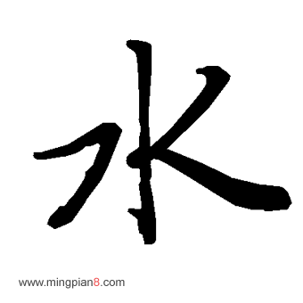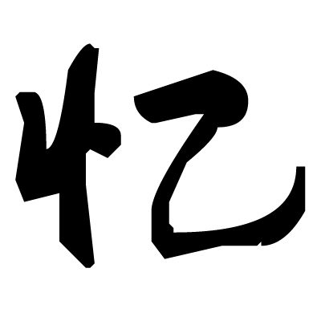 

**经管学院院刊**

**总第55期**

**2017年05月**

我们在最美好的年华里，来到了这里，做为我们梦想起航的地方，日后，不管是风流云散，互相怀念，还是，依然坚守，砥柱中流，都会在漫长的生命中留下清晰的烙印，因为这儿，有关青春。  
  青春，就是这样，有理想，有迷茫，有奋斗，有彷徨，有汗水，也有泪水，但是，正如李宗盛所说，人生没有白走的路，每一步都算数。  
  屈从于自己本能的人永远不会成长为强者，因为本能只能保护你活着，却不会保证你能够活的精彩。  
  苍松，栽在花盆里的，是盆景，扎在峭壁上的，才能成为风景，被人留驻于画，流传千古。  
  精力有限，但是能力却无限，只有敢想敢做，努力突破自身的瓶颈，才会取得一番瞩目的成就。  
  以坚强得意志为刀，斩断本能的约束，以高远的目标为烛，照亮远航的迷雾，勇敢决绝的前行，不论赢输，方能无悔于青春。

**目 录**

2017年 第55期

**卷首语** 1

**青春忆水**

也许，那只是一场梦 4

不忘初心，方得始终 5

把握青春 展望未来 6

**品味人生**

成长 7

遗憾 8

选择 9

又见花儿浪漫 10

**幸福ing**

不听则欢 11

保持平常心 12

悬不下的想念 13

忆 水

Yi Shui

2017年05月 第55期

主管主办单位：

三明职业技术学院经管学院团委

学生会女生部

顾问：蔡维灿

林克明

巫超

林君

总编辑：张玉萍

责任编辑：卢雅琪

编辑人员：林婷婷/沈雅宾/施晓妹/罗爱萍/张玉萍/吴晓芬/朱加利/徐惠/张伟玲

排版设计：林枫玲/黄飞燕 / 吴建英/曾艳如

E-mail:

nvsheng_bu@yahoo.cn

温室长大的我们，不是大人们说的那样没有伤，我们一样有着自己的坚持甚至偏执。踩着年轮，经过一段一段的时间单位，我们只想离最喜欢的自己更近一些。我们不傻，我们更懂得真诚的笑容和文字总在灯光下和四季流转中，给予新鲜的至深感动……让我们执起桌上的笔，将我们的梦想，青涩，快乐，忧伤融入到淡淡的墨香中，无论是生活中的感情，优美的文章，诗歌或是富有启示性的漫画，在这里，我们彼此分享着各自的成长，温馨见证，我们的青春。投入范围：

1. 可推荐个报刊杂志上的精美文章。
2. 学习、生活中所遇到的困惑，在这 里“密友热线”将为你提供解决之道，参考之法。
3. 原创美文，可将自己的亲身经历，生活感情的点点滴滴记下，同大家一起分享。
4. 时尚信息，生活小常识等让我们在御下平日里繁重的学业，在闲暇中开拓自己的视野。

调查表

如果你参与，我们会办的更好

1. 你对《忆水》的整体印象如何？
2. 你喜欢的栏目是？
3. 你希望增加的栏目或话题是？
4. 你喜欢的文章：
5. 你不喜欢的文章：
6. 你的建议或留言：
7. 你对我们的版式设计的看法：

请将《忆水》调查表交给本刊物社长：卢雅琪

联系方式：15160592283

非常感谢你配合我们完成问卷调查，在此，祝愿你身体健康，天天开心！

**星语心愿**

随心而行 14

心脏在左，习惯在右 15

**忆水小镇**

拥抱梦里的太阳 16

**浅唱低吟**

花落下因为花开 18

成长的路上 19

你的朋友 20

**诗歌押韵**

如果我可以 21

刹那芳华 22

思乡草 23

525

心理健康小测试 24

**时政聚焦**

特兰普上任后，美舰首次闯南海 美称传递重要信号 25

科比回归湖人！只有魔术师请得动 一下负责俩事 26

解读一带一路高峰论坛 27

展播驿站

23届上市节入围名单公布 《欢乐颂》获八提名领跑 28

戛纳电影节关注中国艺术电影市场 29



**15会计3班 施晓妹 05号**

  青春是梦，梦里面有我们对未来的向往，有那股对梦想的追求的执着，有许许多多的陪我们度过那难忘岁月的小伙伴。。。

  窗外的冬雨淅沥淅沥地打落在了那生冷的地面，它好像在告示着人们冬季已来临，它打醒了沉睡的花草树木，它打醒了静躺的石头，它也打乱了我平静的世界。

  望着窗外的雨滴，还有那些来去匆匆不断忙碌的人们，我们为梦想执着奔跑着。他们为未来拼搏。他们将飞落在地上雨水打散，只是为他们一个更美好的明天。而我，在思考着、幻想着那年轻时的梦、那朦胧的校园、那些可爱的小伙伴们，随着那一次次的考试，被一次一次无情的摧残着，打击着。’可是，那里留下的足迹，那些人却始终没有意识到，其实那被打散的不是脚印而是我们青春的梦。

  青春的雨季，我不尽酝酿我们一起踏过的那些风雨，我们留下一双脚印，那些月窗忆友们，你们还记得吗？

  无论多少个雨季，却无法替代我们那年，无论多少个岁月，都随着那场梦马留在我们回忆中。

  那年的梦，我们一起闯；那年的梦，我们一起实现；那年的雨季，我们青春的雨季，我还记得你们。



**15会电 吴敏 29号**

 古人云：不忘初心，方得始终。而我们在漫漫人生，离离远道的人生旅途中，能始终如一坚持最初那纯真的梦想，不在世俗与诱惑下失去了那善良的本真心，不被困难打击与磨难之后还仍坚持着最初的梦想。世上最难得的就是不管发生过什么，都能坚持最初的梦想。

  每个人心中都有一个梦想，或小或大的梦想。而我们也都知道在追梦过程中，难免会遇到困难、挫折、受到各种各样的阻碍、何不想正是这些阻碍，才让我们越挫越勇、最终登上人生的巅峰。不经风雨怎能见彩虹。我们更应该感谢这些困难挫折，才能让我们的成功更有意义。不忘初心，不忘记当初的梦想，能够为着当初的梦想勇往直前、始终如一，相信总有一天，前方的道路是光明的。

  不忘初心，方得始终。为了自己本真的心去追寻最初的梦想，请你在迷茫时问自己本真的心，跟着心走，去做你想做的事，只为了最初的梦想，为了心中那宁静美好的追求。正所谓，既然选择了远方，便只顾风雨兼程，不忘初心，方得始终，去创造属于自己的那片天空。



**15人力 陈雅丽 13号**

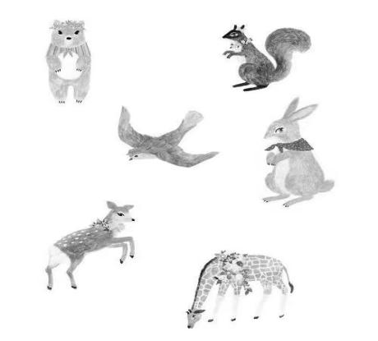

人生犹如一场梦，人生又似一首歌，歌中书写不一样的篇章，珍惜拥有，把握现在每一分钟每一秒，活出不一样的精彩。

  有时候走着走着又是否停下来思考过，有时候想着想着你的梦想是否会实现，时间说得很对，如果你原地踏步，别人将超越你，你的所谓理想也将戛然而止；如果你奋不顾身那么你将活出不一样的精彩。

  现在，你是否在为梦想而奋不顾身，过去，你是否后悔过？那么，未来，你将如何去做，时间会证明一切，一切缘由于你是否仔细认真把握过，让我们携手珍惜现在，为了未来而奋斗吧！



现在，你是否在为梦想而奋不顾身，过去，你是否后悔过？那么，未来，你将如何去做，时间会证明一切，一切缘由于你是否仔细认真把握过，让我们携手珍惜现在，为了未来而奋斗吧！

时间嘀嗒嘀嗒地过，一分一秒浑然不知，不知已浪费多少时间，此刻的我们又是否为了学习而奋斗，为了未来而努力？总结归来，请把握青春，请珍惜拥有。怀抱未来，迎来明天不一样的精彩，把握现在，奋斗追逐属于你的梦。

**成长**

**15会计1班 龙俐铮 22号**

    成长是个蜕变的过程，由简单到复杂，由幼稚到成熟。成长后的我们学会从不同角度看问题，也渐渐明白了那句“路遥知马力，日久见人心”。就如同有阳光就有影子，世界就是矛盾与对立的统一体。

    真正了解一个人后就会发现他和你最初时对他的印象不同，或许更好也许更坏。所以当我们成长后就变得不再那么片面的看待问题了，我们会思考。这样的我们不至于看到一个男人在流泪就认为他懦弱，也不会看到一个女子哭泣就觉得她是弱者。也不会因为他人百般讨好的恭维就心花怒放，更不会听到别人愤怒的职责就耿耿于怀。成长后的我们好好晓得殷勤跟背后的勤索，能体会产后中深藏的爱。

    成长后的我们明白了 “横看成岭侧成峰，远近高低各不同”。不同心态，不同角度影响看我们对环境的看法。客观环境是无法改变的，我应该学着去适应环境。花开花落，云卷云舒都是正常的不过是现象，与其像林黛玉般暗自落泪感伤，不如那句“落红不是无情物，化作春泥更护花”来的洒脱。

    成长让我们更好的面对各种各样的人和事。更好的适应社会，更好地迎接未来。

遗憾

**15人力 张钰金 15号**

    “子欲养而亲不在”你的青春里有没有遗憾。

  也许你现在身边有很多的朋友，也许你现在的青春里似乎没有任何遗憾。

  有一个非常要好的朋友，俗称闺蜜。她现在是山东大学医学院的一名学生。可是在她高三，即将高考前两个月，她的父亲却因车祸离世。她的母亲为了不影响她的高考而一直隐瞒，却在她最后一次放月假回家时被她知晓。那个时候我们都以为她会哭泣，会无心高考，会因为悲伤而无法考得一个满意的成绩。但是，她却令我们大跌眼镜的考出了有史以来最好的成绩。当她捧着山东大学的录取通知书在她父亲墓碑前哭得泣不成声时，我们才明白她不是不悲伤而是害怕让父亲失望。她说，学医是希望未来可以让更多的人不经历死别的的悲痛；她说，最遗憾的就是不曾多留一张与父亲的合影，不曾为父亲多做一顿饭菜；她说，最痛苦的便是忘记同父亲说一句“我爱你”。

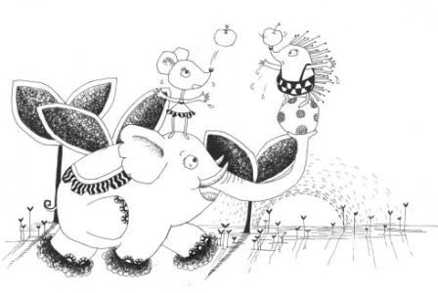  我们的人生沿途会有很多人经过，我们也会经历不同的风景，可是能一直陪在你身边，你是好是坏，却只有父母。那最好被我们忽略的父母那在我们最悲伤时才能想起父母。

**选择**

**15工程2班 曾金贞 33号**

   吉格斯曾说“态度决定成败”，无论情况好坏，都要抱着积极的态度，莫让沮丧取代热心。生命可以价值极高，也可以一无是处，随你怎么去选择。诚然，在我们的人生道路中，我们会面临着许组多多的选择，也许就会因你的一个态度而改变现状。我们的人生，是需要选择的。

    大千世界，茫茫人生。变幻的世界，让我们在人生的路途中不断的选择。即将毕业的我们，面对了更多的选择，就业，深造等等问题，可能会让你焦头烂额，在此时我们就应持正确的态度，理智的选择。我们的人生是短暂的，为了能过自己想过的生活。我们必须勇敢的去抉择。也许你会选错，也没有挽回的机会了。但是你有年轻的资本，不如大胆地往前走，改变现状。

    为了生活中努力发挥自己的作用，去勇敢地选择生活吧。

**又见花儿烂漫**

**15会计1班 郑思婷 21号**

       又见花儿烂漫，不是因为景物依然存在，而是花儿知道，只有经过一番磨砺与挣扎，才能又见烂漫。

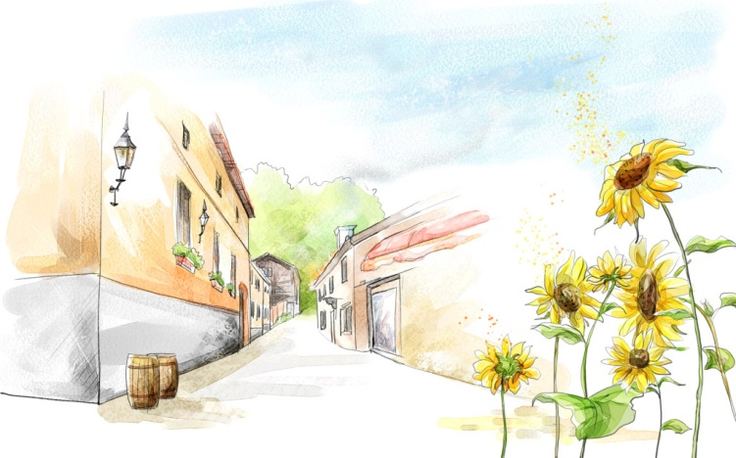      我们深知“不经一番彻骨寒，怎能梅花扑鼻香”。经历酷寒的考验，梅花馨香弥漫整个冬天。冬去春来，梅香余存。我们深信“从哪里倒下，从哪里爬起来”。是不畏困难的决心让我们重回轨道，是不惧苦痛的勇心让我们又见烂漫。我们深懂“苦难创造人生”。不经苦难，人生岂会充实。我们深知“烈火焚身全不怕”的魄力是花儿烂漫的前题。

     没有磨难，贝多芬如何一次次创造交响曲？没有挣扎，霍金如何揭开宇宙奥秘？没有洗礼，钱钟书如何再次闪耀文坛？没有暴风雨的冲击，阳光怎么出现？没有风吹日晒的磨难，玫瑰又如何铿锵？多少文人名士，多少英雄豪杰，在历史的文书上留下大名将后的荆棘道路的艰辛。

     又见花儿烂漫，必是经过一番磨砺与挣扎，才能又见烂漫。

Bu TingZe Huan

**16电商1班 曾雪清 04号**

  这是入夏以来的又一场雨，虽然来得有点猛，有点措手不及？，伴随而来的丝丝凉意的感觉却是无比的惬意，无端地生出怀旧的情愫。

  凉风习习，茉莉花的清香，似随风袅娜的烟岗，或淡或浓，沁人心脾。老太太们不是不满于年轻人的不会操持家务和钱财的任意挥霍，就是忧心于孙辈们的学业和前途。本来没什么大不了的缺点，却被无限放大，尤其在听过彼此相互抱怨之后，内心更是无比忧愁焦虑。

  曾经很单纯地以为很多人很多事随着时间的流逝，一切都将云淡风轻，可是有些记忆就像是飘浮于水面的葫芦，你是按不下的，它是一定要飘浮起来的。

  其实，亲情如此，爱情亦如此，它们终究不是一块方且厚可以卒千年的磐石，而是一个空心易碎难于缝补的瓷瓶，而我们能做就是，不让嘈杂纷乱充塞于双耳，心里自然就舒坦，不所则欢。



*保持平常心*

**15酒馆 唐舒婷 10号**

在这世间每个人都有自己所想得到的东西，所有人的欲望是不相同的，有的人被欲望操控着自己的人生，那么你的一生都在选择手段来取得自己所想要的，哪怕是肮脏的手段，为达目的，不惜牺牲一切，因此在这世间，保持一颗平常心是非常重要，不卑不亢，不喜不怒，时刻都反应出一份淡然。也并不是与世无争，一副无所谓的模样，而是控制自己的欲望，不以勿喜，不以已悲。

  在现在的热播剧《人民的名义》中，如果那些贪官能够在金钱的诱惑下控制住自己内心对钱财的欲望，保持着当初为官为民的初衷那么也不会导致最后的结果。是呀，保持平常心，不去考虑那么多，不去使手段，尽自己的努力去获得自己所想要的，那么这个世界也不会像现在一般，而是一片祥和之气。



悬不下的想念

**16电商2班 许小香 11号**

  走在云海里，望着远方，茫茫人海。夕阳西下，恍惚中家中温暖的气息向我飘来。

  无息间，时间已悄悄走过了两个多月，一路走来，都深深地刻在家时一丝丝美好的回忆，眷恋着在家的温馨。春夏秋冬，几个轮回，秒针每走一步，都是我对家深深的思念。岁月的轨迹带走了我的脚印，却带不走心中对家的想念。

****“独在异乡为异客，每逢佳节倍思亲”，身在异地心在家中。行云流水，看着时间，悬不下的想念，抹不掉想家的痕迹。星星的每一次闪烁，就深深地勾起对家的一种挂念。落叶飘飘，微风袭来，徘徊在路的尽头，拿起手机，想听听家人亲切的声音，但却不知要说什么。千言万语随浮云掠过，沉默和无言随风飘来，心中的难受，身边的凄凉，眼中的泪水早已滑落……

  “家在梦中何日到，春生江上几人还”，融融的诗情，带着昨日的惆怅浸入我的心灵，摸索着昨日的回忆。却看不到昨日的繁华。抬头，因月缺而伤心，因念家而孤独，伤心时的眼泪，孤独时的醉都覆掩不了对家的想念。

随心而行

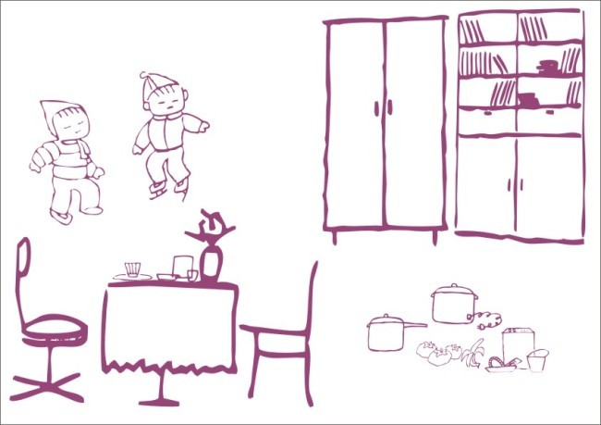 **15会计2班  陈素娥  30号**  生活，总是让人疲惫，让人迷茫，让人不知所措！因此，总有那么一刻，我们想卸下担子，抛开生活，去一个没人认识，没有烦事打扰的地方，过一个不一样的生活……总有那么一刻，我们会说不上什么原因，莫名的烦恼，不开心，甚至厌倦去与人相争。如果累了，我们就该停下脚步，随心而行，去过一个心里想要的生活。地球少了我们照样会转，城市少了我们照样喧闹，一切都照样。要知道时光走了，不会再来，青春过了，不会再有，在该有的年纪随心出发。生活是我们追求不完的人生，只有看得懂自己的人才能活得纯粹一点，开心很多点。所谓随心，不过是认为开心的你就去做，认为幸福的，你就去追寻。当不开心了，你就放飞自我，为自己的情绪找一个安放的地方，在此之后，继续带着笑脸走在路上。生活中，遇到谈得来的人 就多交谈，热情相拥，相反的就少接触，坦然放手，随心活 自我来生活里的人因缘而聚，因心而暖，因随心而更加美妙。



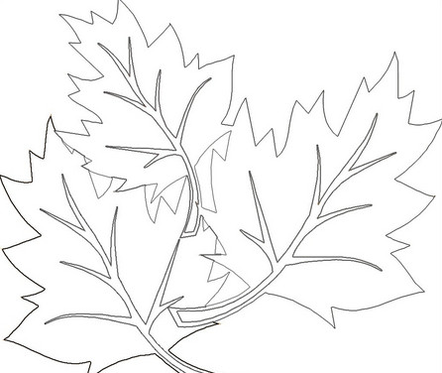

**16审计 林钦镕 25号**  好久不见了，数一数我们一起走过了十三年的时光，同窗六年，同桌两年。这一切都是缘分吧！  
  感觉你已经是我不可分割的一部分。十三年是什么概念，人生有几个十三年，我已经习惯你在我身边，只要你和别人一起我都会莫名吃醋。  
  你总是坐在我左边，离我心脏最近的地方，而你也习惯右边的我，每次走路都是你走左边，我走右，这已经成为一种习惯。我们这个高矮胖瘦组合，说来也奇怪，我这个“大高个”总是和你这个“小矮子”坐在第一桌，成了最佳同桌。  
  心脏在左，习惯在右。在左边总是会有你的身影，你每次总是牵我的左手一起。不论过马路还是去上课。我就成了你右边的习惯。  
  青枝绿叶般的青春总有一天会逝去，就像花开花败，月夜里，窗前流淌的。



 梭罗说，许多人在平静的绝望中度过一生。  
　　曾经的我那么的想去逃避规则生活，做一个与众不同的人。自以为是的说着高考还远青春还多就肆意挥霍时间。直到现实把无知的棱角渐渐磨平，失望让幼稚的心灵慢慢成长，挫折将冲动的自己变得理性。终于发现横冲直撞的自己原来走上了一条布满荆棘的小路，遍体鳞伤。再回首也早已物是人非。现在想来，当时的我也许是有些后怕的吧，毕竟也只凭着一腔热血，等到热情耗尽悔意就油然而生。世事如同梦一场，人生几度秋雨凉?  
　 “夜色黯然灯火阑珊生活还依然。”而有些事确实只有停下来才会看得更清楚，那些更加重要的事赋予我们打败恐惧的力量，坚持一往无前的动力。远方，荒野里隐藏着的一个黑影向我越靠越近。让我惊慌甚至恐惧。而现在却不再想要去逃避。既然已经决定了去做的事，为什么要在精神上又逃避。我们都明白的是，人生，只能面对。  
　　有人说年轻时不懂的道理，到了某个时刻会突然醍醐灌顶。不管彷徨了多久，浪费了多少时间，最终只用几个瞬间成长。经历了幼稚冲动才明白生活是终究不可能与众不同，我不过就是我。经历了浅薄无知才懂得只有羸弱的灵魂摆脱了那平静的绝望，才能快乐迎接明天升起的太阳。  
　　经验说人生靠的是毅力而不是热情。确实，我们可以失望可以沮丧可以因为暂时的苦难流一流无法抑制的泪水但是不能绝望更不能放弃。就像那掉到水里的人，掉下来淹不死，一直呆着才会淹死，所以只能往前游，不停地游。绝对不能平静的呆在那里任凭水没过眼耳口鼻，一旦说着顺其自然听天由命的话绝望的放弃自己了，那么被淹死就是必然的。而光想不做，你永远也不能让时光倒流。  
　　最后，愿平静的绝望中的人看到春风摇曳着的希望，愿为希望拼搏的人得以拥抱梦里的太阳。还留下的这段特别好的青春时光，愿我们都能够用来创造价值。  
　　最后的最后，愿走过现在我们以后都会好。【来自于百度】



**16会计1班 刘梦婷 27号**

    昙花一现，它美丽的绽放，只在一瞬间，却被世人记在心里。

    花开花落，花绽放的时间很短暂，从花蕾开始花瓣一片一片从花苞中脱颖而出，这是美丽背后的付出。即使它会有凋零的时候，但是它曾经绚烂过。人们只会记住花绽放的过程，没人在意花落之后何去何从。

    美丽的花绽放的过程和我们成长的过程一样。努力的付出，就是为了得到别人的肯定；努力的绽放，就是为了得到别人的欣赏。花绽放到最美丽的时刻，得到人的欣赏；人在最成功的时候，得到别人的肯定。过程是心酸的，但结局是美好的。

    花的凋谢，人的死亡，都将用另一种价值来体现：“落红不是无情物，化作春泥更护花。”花落下，因为花开过，人跌倒，因为我努力过。花开时，就要尽力绽放自己的美丽；花落时，要调整心态，等待下个春天的来临。



## 

## **16电商 1班 李春丽 11号**

 随着自己的年龄让自己越来越成长。在成长的过程有遇到许多的曲折坎坷，在成长的故事丰富多彩。人就是这样，世界上万事莫不这样。关于成长，有着许多的想法。

     在成长的路上往往都是孤独的，要让自己学会为自己加油和鼓励。坦然着面对自己的成长中所遇到的一切困难，要学会如何解决，给自己信念，给自己快乐。在长成的旅程中，我们需要从容面对问题与经历平静的感知。

     蓦然回首，发现自己已经成年了。已经懂得了如何关心父母，整理家务。有时面对成长的时候心里就会突然感到莫名的手足无措。不知道自己怎么处理问题。在那时候懂得了逼自己让自己懂得怎么处理。在成长里也有着包含着一种责任吧！

      自己的成长让伴随这许多的烦恼，并且这些烦恼在不断的长大。我们面对的问题也越来越多的问题，也许我们更加的明白处理，这就是成长。



**15酒店管理 吴铃铃28号**

“第一次见面看你不顺眼，谁知道后来关系那么密切，我们一个像夏天一个像秋天，却能把冬天变成了春天。”第一次听这首歌变便想起我们，仿佛这个便是我们的真实写照。

 第一次见你，你变留着一头利落的短发，脾气暴躁，有一次路过你的位置，一不小心把你的书本撞到了地上，慌乱中捡起你的课本，却发现你的课本中夹了一张张学友的照片。才知道你竟然和我有同样的喜爱歌手，渐渐的，我们相互熟悉了起来，你和我竟神奇相似。早餐只吃油条豆浆，不然就饿着肚子，喝饮料只喝酷儿，对张学友一切事情都莫名的狂热。我也知道了你以前的坏脾气，只是你的保护色。你细心，可爱，习惯把我照顾得无微不至，我心情不好，你便会想着法逗我笑，我的喜好你都非常清楚。有时候，我总是害怕你会离开我，没有你的陪伴我该多么的无聊。你对我做了这么多，仔细想想我却没能为你做什么。曾经在微博上看到一句话：真正的好朋友，就是当你哭得歇斯底里旁人却不明白，她却能一眼看透的人。也许真正的朋友还有可能更甚一步。你的不堪，你的委屈，你的倔强她都能够清楚明白这便是好朋友吧！

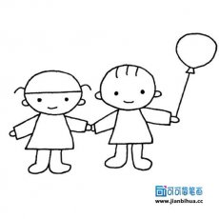 如果时间不会流逝有多好，这样的我们便会一直快乐下去，没有矛盾，没有泪水，我永远的朋友。

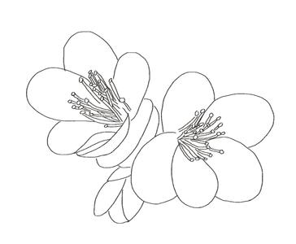  **16会计2班 高丽梅 05号**

如果我可以

我要化作轻盈的花朵

为你遮挡阳光

为你留下清凉

在你没看见的地方

时时为你着想

尽管我很快就会消失

但是为了你

我愿意

如果我可以

我要化作皎洁的月光

陪你一起享受夜晚

陪你一起感受悲伤

在你触摸不到的静夜

为你承担孤独

尽管你并不知道我

但我的心

在你看不到的地方一直为你停留



15工程造价3班 范永强 18号

**在人睁开双眸的一刹那，**

**从睡梦中回到了现实。**

**梦中的一切，**

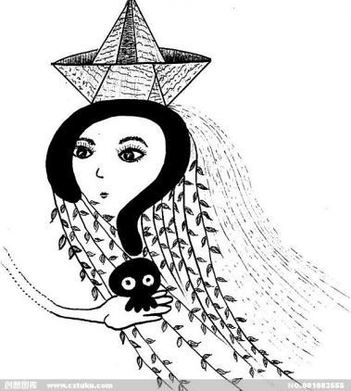**从眼前浮现过去。**

**从过去到现在，**

**许多，许多**

**过往的点点滴滴。**

**犹如转瞬即逝的烟火，**

**浮现在眼前。**

**路上的我们，**

**不知道会经历什么。**

**但这都是一份经验，**

**人生需要一步步往上攀。**

**梦中是虚幻的，**

**所有的成就。**

**只不过是过往云烟，**

**现实中的你我。**

**需要竭尽全力，**

**在前行的路上全力以赴。**

**在前行的路上，**

**化腐朽为神奇。**

**方能成就成功的未来。**



**16会计2班 吴建英 24号**

**梦见思乡草开**

**你坐在细雨纷纷的石凳上**

**我脚步缓缓**

**沿着小路向你走去**

**巷子里彩忆万丈的谜寐**

**抵不过一束温暖的光的温暖**

**你我为去留纠结**

**或是离开去躲避**

**花朵慢慢地晕肥**

**绽放急急飘下**

**美丽的花瓣聚集渲染在你的背上**

**在你转头时可不要吓到她**

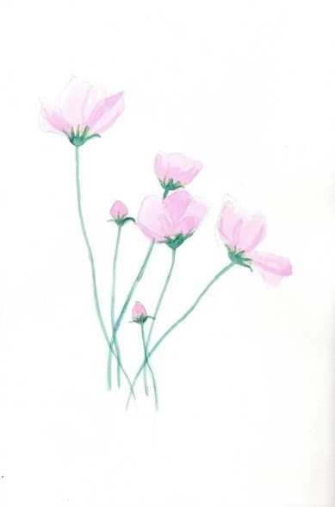**静静的河水没有风吹**

**距离越来越远**

**视线越来越不清晰**

**静谧的芳菲**

**美丽的花开有声**

**花落有痕迹**

**就是没有办法摸到拥抱时的温度**

**心理健康小测试**

**一、等电梯时你会做什么？**

这是日本心理学家浅野八郎设计的小测验，通过一些日常生活中的行为，就可以看出一个人的个性。

题目：在你准备进电梯时，它刚好升了上去，你只差那么一小步。没办法，只好等下一趟了。在等待的过程中，你通常会做什么呢？

A.一直盯着电梯的按钮，并且按了好几次。

B.双脚踏来踏去，不停地发出声响。

C.朝上看，或是看周围的告示板。

D.向下看。

E.一直盯着显示层数的灯，心想：“只要一开门，就立刻冲进去。”

测试结果

A属于一想到什么就去做的行动派。这样的人比较有幽默感，而且人缘很好。如果从事的是与人接触的工作，则更容易发挥潜力。

B这样的人感觉敏锐，甚至有些神经质，能够凭直觉来判断事情。他们中的大部分人适合从事艺术方面的工作。

C是知识丰富、内心优雅的人。由于不喜欢别人看到自己的缺点，总会在别人和自己之间筑一道墙，看上去会比较冷淡。这类人比较适合在理工科方面施展能力。

D有点消极，内心所想的事没办法坦率地表达出来。但是，这类人也非常老实，容易上当受骗。

E非常谨慎，很少会从事冒险工作。这类人比较理性，因此深受别人的信赖。

**二、测测你的饮食抗衰老指数？**

1. 你每天能吃到200克深绿色蔬菜(如菠菜、油菜、油麦菜、绿菜花等)吗？

2. 你每天吃早饭吗？如果没有时间吃早饭，你会至少喝一杯牛奶或豆浆吗？

3. 你每天喝1～2小杯活菌酸奶(不包括酸奶饮料和乳酸菌饮料)吗？

4. 你每周吃3次以上的粗粮、全麦或薯类(如红薯、土豆、山药、芋头等)吗？

5. 你每周有4次以上喝豆浆、豆奶或吃其他豆制品吗？

6. 你每天吃的肉类或鱼类不低于50克，也不高于150克吗？

7. 如果一天当中没有吃鱼肉类，你一定会吃鸡蛋或豆制品作为弥补吗？

8. 你很少在饭店里参加酒宴吗(每周少于2次)？

9. 你总是让自己保持七成饱，不会过量饮食，也不让自己感觉特别饥饿吗？ 　　10. 你很少用饼干、巧克力、速冻饺子和方便面之类食品来代替一餐吗(每周少于2次)？

如果答案为肯定的，则每题得1分。分数越高，饮食抗衰老指数就越高。

望能省一事就省一事。

# **特朗普上任后美舰首次闯南海 美称传递重要信号**

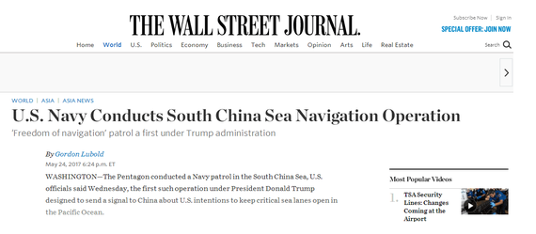美国官员当地时间周三表示，美国海军当天在南海进行了巡航。《华尔街日报》24日报道称，这是自美国总统特朗普今年1月上任后、美方自去年10月以来的首次“航行自由”行动，向中国传递了一则信号：美国要在太平洋维持关键航道的开放。据报道，美国官员称，**美军“航行自由”行动于24日在南海美济礁附近展开，美方派出了“杜威”号导弹驱逐舰，进入相关岛礁12海里范围以内。**美五角大楼发言人、海军上校杰夫•戴维斯拒绝就该次行动作出评论，但他在声明中宣称，美军的航行行动“依据国际法”，并表示“我们每天都在亚太地区开展行动，包括南海”。他曾在4月26日对众议院小组表示：“我认为我们不久就会采取行动（航行）。”

然而，根据美方官员的说法，特朗普上任后，有关开展“航行自由”行动的3次提议都被拒绝。《华尔街日报》说，美方南海航行行动一直以来都充满争议。即使在美国五角大楼内部，官员们也对如何开展行动以及行动范围持有意见分歧。一些国防官员认为，类似的巡航行动应该保持私密，同时也能向中国传递信号。一些人认为美国应该公开谈论有关行动，向同盟国以及中国表明意图。还有一些美国官员认为，如果美国进行更加常规的巡航，这一行动就会变为例行事务，公众和媒体对于这一事件的兴趣就会逐渐衰弱。针对美军在南海展开“航行自由”行动，中国国防部发言人吴谦曾表示，当前，在地区国家的共同努力下，南海局势呈现积极发展态势。中方将同广大地区国家一道，坚决捍卫南海地区的和平和稳定。【来自于新浪】

# **gsz--fyfquxv3025124科比回归湖人!只有魔术师请的动 一下负责俩事**

# 北京时间5月25日，据美媒体报道，尽管科比-布莱恩特在湖人队的管理层并没有一个正式的职位，但是据湖人篮球事务总裁“魔术师”约翰逊透露，科比目前正在帮助湖人管理层评估他们自己的球员。

　　“我们很高兴科比希望成为湖人队的一部分。”“魔术师”在采访中说道，“目前，我们正在了解他对我们球员的评估，因为科比和他们其中的许多人一起打过球。他的一些看法可以为我们所用。”

　　“魔术师”还透露，今年夏天，一些湖人队的球员计划跟科比一起训练。

　　“我们有一些球员已经联系到他并提出和他一起训练，因为每个人都知道科比的训练非常著名。”“魔术师”说道。早些时候，湖人去年的榜眼布兰顿-英格拉姆曾透露他希望和科比训练并向他学习。虽然目前并不清楚科比的具体时间安排，但只要科比愿意腾出时间来帮助湖人的年轻球员，“魔术师”就非常满足了。

　　“无论他做什么，我们都非常激动。无论他给出什么时间，我们都愿意接受。”【来自于新浪】

# **解读一带一路高峰论坛**

 “一带一路”国际合作高峰论坛圆满收官。五大洲1500多名代表的与会规模盛况空前，最终形成的共5大类、76大项、270多项的成果清单亦相当震撼。近4年时光，一路走来，“一带一路”已成为中国特色大国外交的坚实“新支点”，在全方位外交大棋盘上不断拓展着中国的朋友圈。

　　这是一场名副其实的全球盛会。“一带一路”国际合作高峰论坛召开前，一直游离于“一带一路”倡议的美国和日本赴会的消息引发国际舆论广泛关注。美国政府不但派出了由总统特别助理波廷杰领衔的代表团，还作出了成立“一带一路”工作组的决定。而日本媒体则以“重量级”称呼自民党干事长二阶俊博率领的代表团，论坛期间，日方更是释放出有条件“积极考虑”加入亚投行的信号。

曾有媒体泛酸评论，“一带一路”的朋友圈都是穷朋友。事实上，这块合作共赢的大蛋糕对发达国家的吸引力同样强烈。譬如，美国通用电气公司从[中国建筑](http://finance.sina.com.cn/realstock/company/sh601668/nc.shtml" \t "http://finance.sina.com.cn/china/gncj/2017-05-23/_blank)(9.280, 0.22, 2.43%)和工程企业拿到了天然气涡轮机和其他电力设备的大额订单，这些设备主要用于中企在“一带一路”沿线国家的海外项目；而德国宝马公司则利用中欧班列把汽车零部件从德国运往中国，这些运输给德国铁路公司带来了丰厚收益。美国《纽约时报》如是评论：“一带一路”将掀起全球建设热潮，西方企业争先恐后地想要分得一杯羹。对中国发展崛起，西方一直心态各异。“一带一路”的智慧之处在于，不断做大合作蛋糕，将各方结成紧密的利益共同体，化解偏见、凝聚共识、共享繁荣。【来自于新浪】

# **503i-fyfquym039524223届上视节入围名单公布 《欢乐颂》获八提名领跑**

《欢乐颂》第一季以包括最佳中国电视剧、最佳导演、最佳编剧、最佳女主角在内的8个重量级奖项提名，领跑提名名单。新浪娱乐讯 5月24日，备受关注的第23届上海电视节“白玉兰奖”入围名单正式公布。12部曾在荧屏热播的中国电视剧，获得了“白玉兰奖”各大奖项角逐的资格。其中，《欢乐颂》第一季以包括最佳中国电视剧、最佳导演、最佳编剧、最佳女主角在内的8个重量级奖项提名，领跑提名名单，刘涛和蒋欣、王子文和杨紫更是分别入围最佳女主角与最佳女配角的角逐。《人民的名义》和《中国式关系》各获6个提名，《小别离》与《鸡毛飞上天》同获5个提名。和去年白玉兰奖由《芈月传》《琅琊榜》等古装作品瓜分重磅奖项的情况完全不同，本届“白玉兰奖”的入围作品，绝大多数是现当代题材作品。不难看出，现当代题材和现实主义题材已成为近年来中国电视人更为关注的题材类型。

据“白玉兰奖”独立监票机构德勤华永会计师事务所人士透露，从初评阶段百人选片团的投票结果看，获得最佳男、女主角提名的10位演员所获票数极为接近，竞争可谓相当激烈。这两个奖项最终花落谁家，恐怕也将成为本届上海电视节“白玉兰奖”最大的悬念。【来自于新浪】

**戛纳电影节关注中国艺术电影市场**

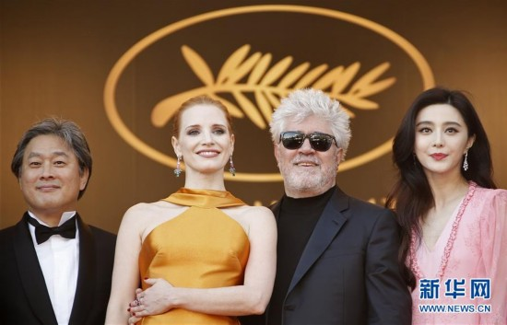 5月17日至28日，第七十届戛纳国际电影节在法国南部海边举行，此间举行了中欧电影人座谈会，聚焦中国电影事业发展。

今年电影节期间的下属活动——电影市场吸引了来自百余个国家和地区的近1.2万名业内人士，戛纳电影节电影市场负责人热罗姆·帕亚尔指出，中国已成为电影市场的重要力量。2016年中国共生产故事片772部，电影票房达到492亿人民币，观众人次达13.72亿，电影市场规模世界第二。截至今年3月，中国银幕总数达4.3万余块，位列世界第一。

“中国的电影银幕比欧洲多出一万多块，这是不可错过的发展机遇。”法国国家电影中心首席运营官克里斯朵夫·达尔迪约在座谈会上表示。“中国作为电影大国，以高产、多样为特色，近年来在法国展映的中国电影受到了法国观众的喜爱。”法国国家电影中心主席弗雷德里克·布勒丹说。

中国艺术影片和艺术院线发展是这次座谈会上各方影人关注的新话题。中国国家新闻出版广电总局副局长李国奇对本报记者介绍：“中国观众数量庞大，观众需求也日益多样，纯商业的院线已不能满足人们的需求。所以我们也在探索发展艺术院线的道路，希望给更多的电影提供放映空间，给观众提供更多的选择。”

无论是在戛纳电影节还是其他国际电影节上，艺术电影、作者电影都越来越受瞩目。法国资深电影人项凯天对本报记者表示：“中国的艺术影片与院线成熟起来尚需时日，我希望在这个过程中，中国艺术影片可以保有自己的特点与定位，能够与外国的作品区别开来。”“中国艺术院线的发展给我们带来了信心和希望”【来自于新浪】